131
Кількість респондентів: 18
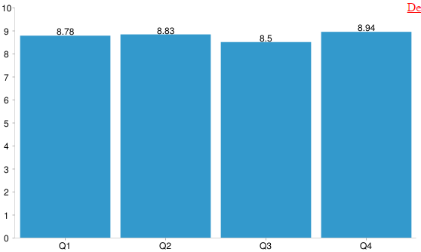
Список запитань:
- Q1 - Дискретна математика
- Q2 - Офісні комп'ютерні технології
- Q3 - Інформаційні мережі
- Q4 - Програмування (ОАП)

141
Кількість респондентів: 20
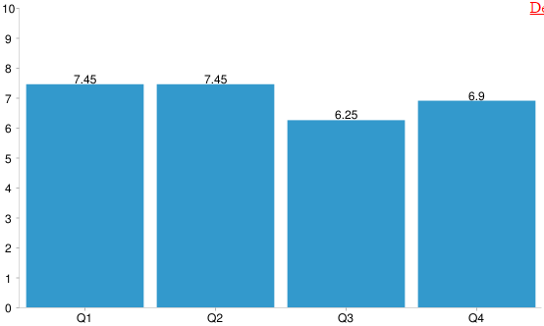
Список запитань:
- Q1 - Групова динаміка і комунікації
- Q2 - Дискретна математика
- Q3 - Офісні комп'ютерні технології
- Q4 - Основи програмування

151
Кількість респондентів: 6
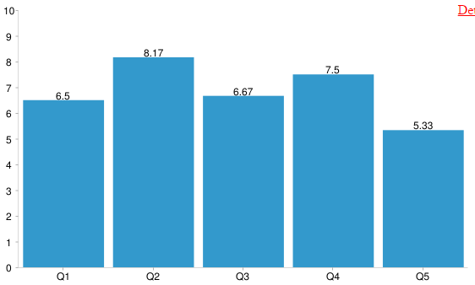
Список запитань:
- Q1 - Дискретна математика
- Q2 - Політична економія
- Q3 - Економіка галузевих ринків
- Q4 - Інформатика
- Q5 - Програмування (ОАП)

231
Кількість респондентів: 17
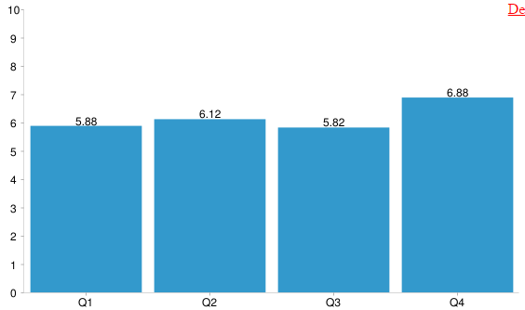
Список запитань:
- Q1 - Основи наукових досліджень
- Q2 - Програмування (ООП)
- Q3 - Функціональне та логічне програмування
- Q4 - Технологія створення дистанційного курсу

241
Кількість респондентів: 19
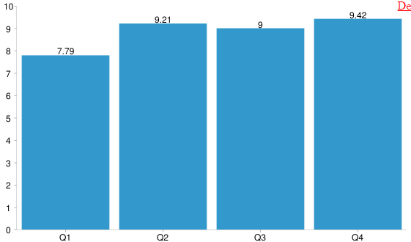
Список запитань:
- Q1 - Основи наукових досліджень
- Q2 - Основи програмування
- Q3 - Організація комп'ютерних мереж
- Q4 - Функціональне та логічне програмування

251
Кількість респондентів: 6
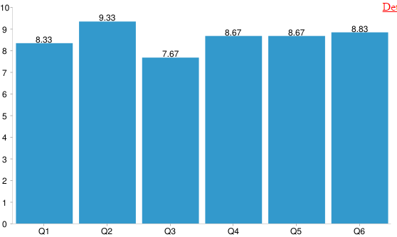
Список запитань:
- Q1 - Мікроекономіка
- Q2 - Фінанси та кредит (Гроші та кредит. Фінанси)
- Q3 - Національна та регіональна економіка (Національна економіка. Регіональна економіка)
- Q4 - Економічна кібернетика
- Q5 - Основи наукових досліджень
- Q6 - Програмування (ОАП)

331
Кількість респондентів: 5
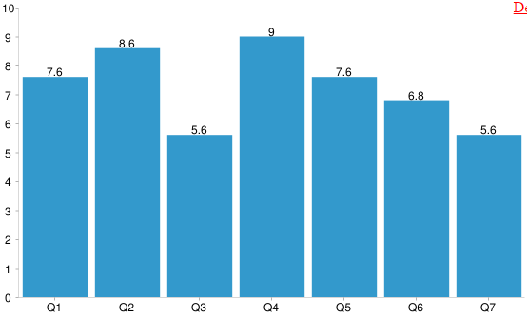
Список запитань:
- Q1 - Інформаційні технології у математиці
- Q2 - Економіка
- Q3 - Обчислювальні методи
- Q4 - Основи Інтернет-технології
- Q5 - Сучасні технології програмування
- Q6 - Проектування програмного забезпечення
- Q7 - Основи математичного моделювання та системного аналізу

341
Кількість респондентів:12
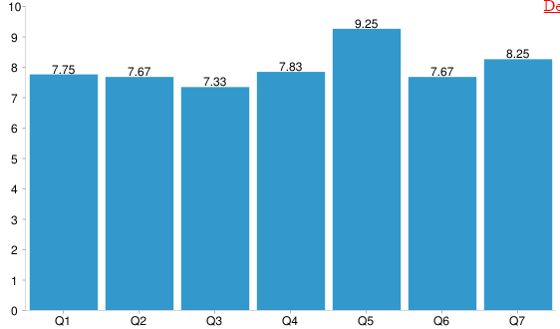
Список запитань:
- Q1 - Професійна практика програмної інженерії
- Q2 - Алгоритми і структури даних
- Q3 - Моделювання та аналіз програмного забезпечення
- Q4 - Основи програмної інженерії
- Q5 - Програмування Інтернет
- Q6 - Об'єктно-орієнтоване програмування
- Q7 - Проектний практикум

431
Кількість респондентів:10
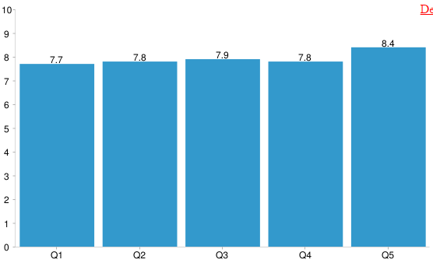
Список запитань:
- Q1 - Основи комп'ютерної графіки
- Q2 - Сучасні технології програмування
- Q3 - Методи оптимізації
- Q4 - Бази даних розподілених інформаційних систем
- Q5 - Управління процесами розроблення програмного забезпечення

441
Кількість респондентів:1
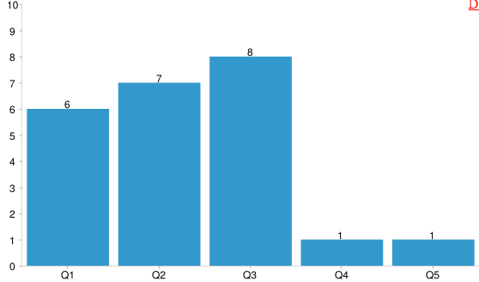
Список запитань:
- Q1 - Бази даних розподілених інформаційних систем
- Q2 - Архітектура та проектування програмного забезпечення
- Q3 - Безпека програм та даних
- Q4 - Якість програмного зебезпечення та тестування
- Q5 - Основи комп'ютерної графіки

